UCHWAŁA Nr XV/131/2025
RADY GMINY KLESZCZEWO
z dnia 27 sierpnia 2025 r.

w sprawie: przystąpienia do sporządzenia miejscowego planu zagospodarowania przestrzennego Gminy Kleszczewo, obejmującego działkę nr 87/2, obr. ewid. Tulce oraz działkę nr 89/1, obr. ewid. Komorniki, stanowiące MOP Tulce i MOP Krzyżowniki

Na podstawie art. 18 ust. 2 pkt 15 ustawy z dnia 8 marca 1990 r. o samorządzie gminnym (t.j. Dz. U. z 2024 r. poz. 1465 ze zm.), art. 14 ust. 1 ustawy z dnia 27 marca 2003 r. o planowaniu i zagospodarowaniu przestrzennym (t.j. Dz. U. z 2024 r. poz. 1130 ze zm.), Rada Gminy Kleszczewo uchwala, co następuje:

§ 1.1 Przystępuje się do sporządzenia miejscowego planu zagospodarowania przestrzennego Gminy Kleszczewo, obejmującego działkę numer 87/2, obręb ewidencyjny Tulce oraz działkę numer 89/1, obręb ewidencyjny Komorniki, które to są położone w gminie Kleszczewo i stanowią teren MOP Tulce oraz MOP Krzyżowniki.
2. Granicę terenu objętego planem określono na mapie, stanowiącej załącznik graficzny do niniejszej uchwały.

§ 2. Zakres ustaleń planu obejmuje problematykę określoną w art. 15 ust. 2 i 3 ustawy z dnia 27 marca 2003 r. o planowaniu i zagospodarowaniu przestrzennym.

§ 3. Wykonanie uchwały powierza się Wójtowi Gminy Kleszczewo.

§ 4. Uchwała wchodzi w życie z dniem podjęcia.

Przewodnicząca Rady Gminy

Dorota Wysz

UZASADNIENIE
do UCHWAŁY Nr XV/131/2025
RADY GMINY KLESZCZEWO
z dnia 27 sierpnia 2025 r.

W oparciu o ustawową kompetencję, wynikającą z art. 14 ust. 4 ustawy z dnia 27 marca 2003 r. o planowaniu i zagospodarowaniu przestrzennym (t.j. Dz. U. z 2024 r., poz. 1130 ze zm.), działając na wniosek, Wójt Gminy Kleszczewo wnioskuje o podjęcie niniejszej uchwały przez Radę Gminy Kleszczewo.
Nadmienia się, że zgodnie z art. 14 ust. 5 ww. ustawy przeprowadzono analizę zasadności przystąpienia do sporządzenia miejscowego planu, oceniono zgodność przewidywanych rozwiązań z ustaleniami studium uwarunkowań i kierunków zagospodarowania przestrzennego gminy Kleszczewo, ustalono także niezbędny zakres prac planistycznych. Analiza, o której mowa, została przekazana Radzie Gminy Kleszczewo łącznie z projektem uchwały.
Sporządzenie miejscowego planu zagospodarowania przestrzennego ma na celu określenie nowych zasad zabudowy i zagospodarowania terenu objętego uchwałą. Nowy miejscowy plan ma na celu umożliwienie przebudowy oraz rozbudowy MOP Tulce oraz MOP Krzyżowniki, pozwalając na lokalizację strefy związanej z usługami świadczonymi dla podróżnych korzystających z MOP i nie tylko. Grunt objęty procedurą planistyczną stanowi powierzchnię 14,89 ha.
W przedmiotowej sprawie nie zachodzą okoliczności faktyczne oraz prawne uniemożliwiające podjęcie prac planistycznych, wobec powyższego, rekomenduje się Radzie Gminy Kleszczewo podjęcie przedmiotowej uchwały.
Zważywszy na powyższe podjęcie niniejszej uchwały jest uzasadnione.

Przewodnicząca Rady Gminy

Dorota Wysz

ZAŁĄCZNIK GRAFICZNY
do UCHWAŁY Nr XV/131/2025
RADY GMINY KLESZCZEWO
z dnia 27 sierpnia 2025 r.

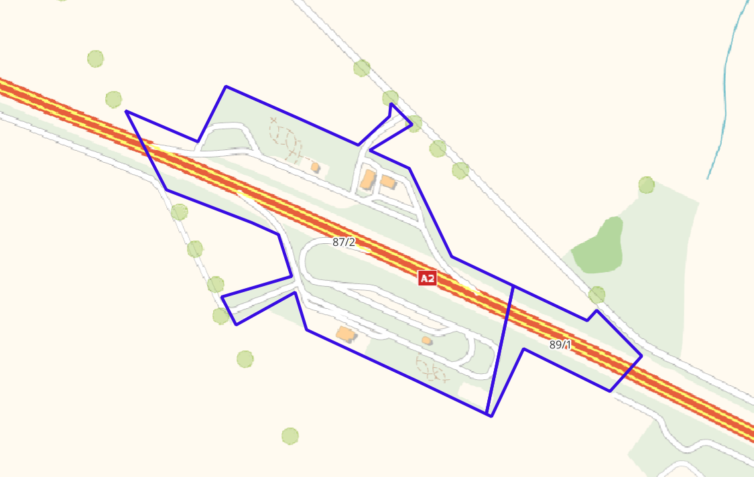

Teren objęty uchwałą

Przewodnicząca Rady Gminy

Dorota Wysz

